ИНСТРУКЦИЯ
по подключению к видеоконференции TrueConf

к мероприятиям ассоциации «Совет муниципальных образований Белгородской области»

удаленно (в режиме онлайн)
ВАЖНО!
Для обеспечения полноценной обратной связи ваш компьютер должен быть оборудован камерой, микрофоном и колонками.
- Установите приложение TrueConf

Скачайте программу на свой компьютер с официального сайта, пройдя по следующей ссылке: https://trueconf.ru/downloads/windows.html
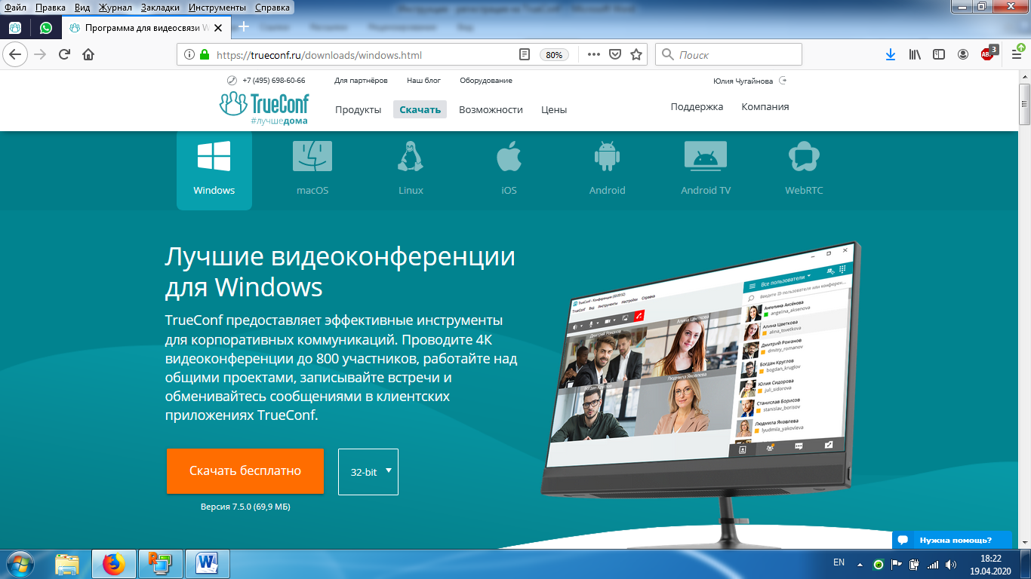
Клиентское приложение TrueConf работает на операционных системах Windows, Linux, macOS, iOS, Android (нужно выбрать)

2. Для подключения к мероприятию Вам необходимо пройти по ссылке https://trueconf.belregion.ru/c/0680838357
  - По ссылке открывается «гостевая» страница мероприятия
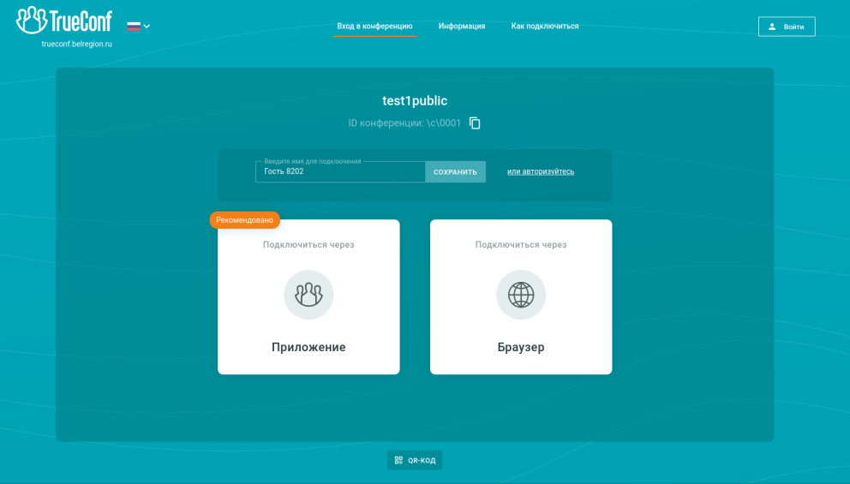
2. Выберете способ подключения: «Браузер».
1. Введите имя для подключения (ФИО полностью или название организации). Нажмите сохранить.

2.2. Если появится запрос на разрешение доступа к камере и микрофону, то выбрать «Разрешить»
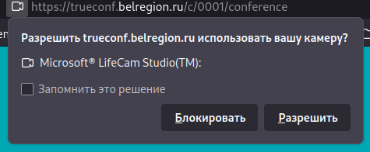
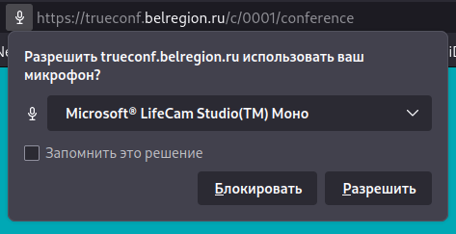

2.3. Далее проверьте настройки оборудования и нажмите «Подключиться».
